【旭川薬剤師会(PECS) および 旭川病院薬剤師会(HOPESS) 共催申請書】
（２０２５年１２月２９日改訂版）
【申請者情報】
申請者名及び所属：○○○○（○○○○）
連絡先(メールアドレス)：○○○○
連絡先(電話番号等)：○○○○

【開催当日の連絡先】
担当者名：○○○○
連絡先(メールアドレス)：○○○○
連絡先(携帯電話等)：○○○○

【事前参加登録用URL】：○○○○
（原則事前参加登録して頂くようお願いしております。参加希望者の正確な氏名と、単位取得希望の有無、単位取得希望の場合は薬剤師免許番号の入力を出来るようにして下さい。なお、当日参加を排除するものではありません。）

【講演会・研修会情報】
講演会・研修会名：「○○○○」
開催日時：令和○○年○○月○○日（○曜日） ○○：○○～○○：○○
開催形式：□現地のみ □webのみ □ハイブリッド
（↑いずれかにチェック☑を入れてください）
現地開催の場合は会場名とその住所：○○○○（旭川市○○○○）
＊講演会・研修会の詳細内容については、同時に提出して頂く案内状にて確認致します。

本体時間：○○分（製品説明や開会の挨拶などを除いた講演本体の時間）

【申請単位】（本項目は当会にて指定しますので、入力不要です）
日本薬剤師研修センター 研修認定薬剤師制度：○○単位（90分で1単位）
日本病院薬剤師会 病院薬学認定薬剤師制度：○○単位（45分で0.5単位）
＊合わせてJPALSコードも発行致します。また会員周知の為、日本薬剤師研修センターのホームページ上にも掲載致します。

【上記申請内容を承認します】（本項目も当会にて記入いたしますので、入力不要です）
令和○○年○○月○○日
旭川薬剤師会 学術担当副会長 兼 旭川病院薬剤師会 学術担当副会長 廣川 力教 ㊞

＊次ページも承認に必要な書類なので、ご入力願います。

【別紙】（PECS用ですが、HOPESSでも利用しますので、必ず全ての項目のご入力をお願い致します）
日本薬剤師研修センター研修認定薬剤師制度認定対象 集合研修会指標項目
 | 倫理 |  | 医療保険・介護保険制度 |  | 業務関連の法規
 | 調剤 |  | 製剤 |  | 医療安全
 | 医薬品情報・医療情報 |  | 薬学的管理・指導 |  | コミュニケーション技術
 | 医薬品管理 |  | 医薬品試験 |  | 病態と疾患
 | 薬物療法 |  | 副作用 |  | 相互作用
 | 教育 |  | 研究 |  | 健康管理
 | セルフメディケーション等 |  | 在宅医療 |  | 漢方薬・生薬
 | 公衆衛生 |  | 災害対策 |  | 基礎薬学
 | 薬事行政・医療行政 |  | 医薬品開発・流通 |  | その他
 | 小児医療一般 |  | 学校保健教育
（↑該当項目に○をつけてください。複数選択可。）

「研修会企画意図」または「内容要旨」（200文字以上、300字程度）

＊上記説明および内容が以下の規定から逸脱しないよう、ご注意願います。（https://www.jpec.or.jp/download/ninteiyakuzaishi_youryou.pdfより）
【日本薬剤師研修センター研修認定薬剤師制度 規定】
（研修の内容）
第12条 研修の内容は、Ⅰ倫理、法令、制度、Ⅱ基本的職能、Ⅲ疾病・薬物療法、Ⅳ教育・
研究、Ⅴ地域住民の健康増進及びⅥ医薬品開発・薬事行政並びにその他薬剤師業務を遂行
するために必要なものとする。
２ 研修の内容の詳細項目及びその例は、表１のとおりとする。

（研修会等の内容）
第38条 研修会等における内容は、第12条に規定する研修の内容の範囲内とする。
２ 第１項の規定にかかわらず、次に掲げるものは認めない。
- 明らかに、薬学、薬事又は薬剤師に関わらない内容のもの ②物品の宣伝・販売に関するもの
③物品の販売促進方法に関するもの ④ゲーム的要素を取り入れたもの
⑤特別な物品等を購入しなければ、研修内容を実践できないもの
⑥書籍、説明書、概要書などに記載されている事項についての単なる紹介又は解説に過ぎないもの
⑦内容が会議的要素の強いものあるいは情報共有を目的とするもの
⑧団体の概要説明・活動紹介、団体からの連絡事項など情報の伝達に過ぎないもの ⑨語学研修
⑩その他、研修会等の開催の意義が認められないもの
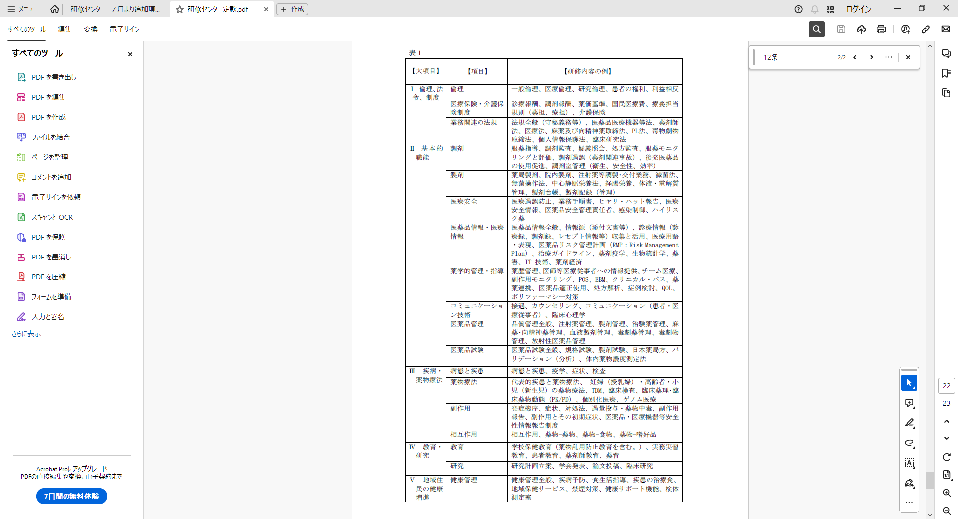
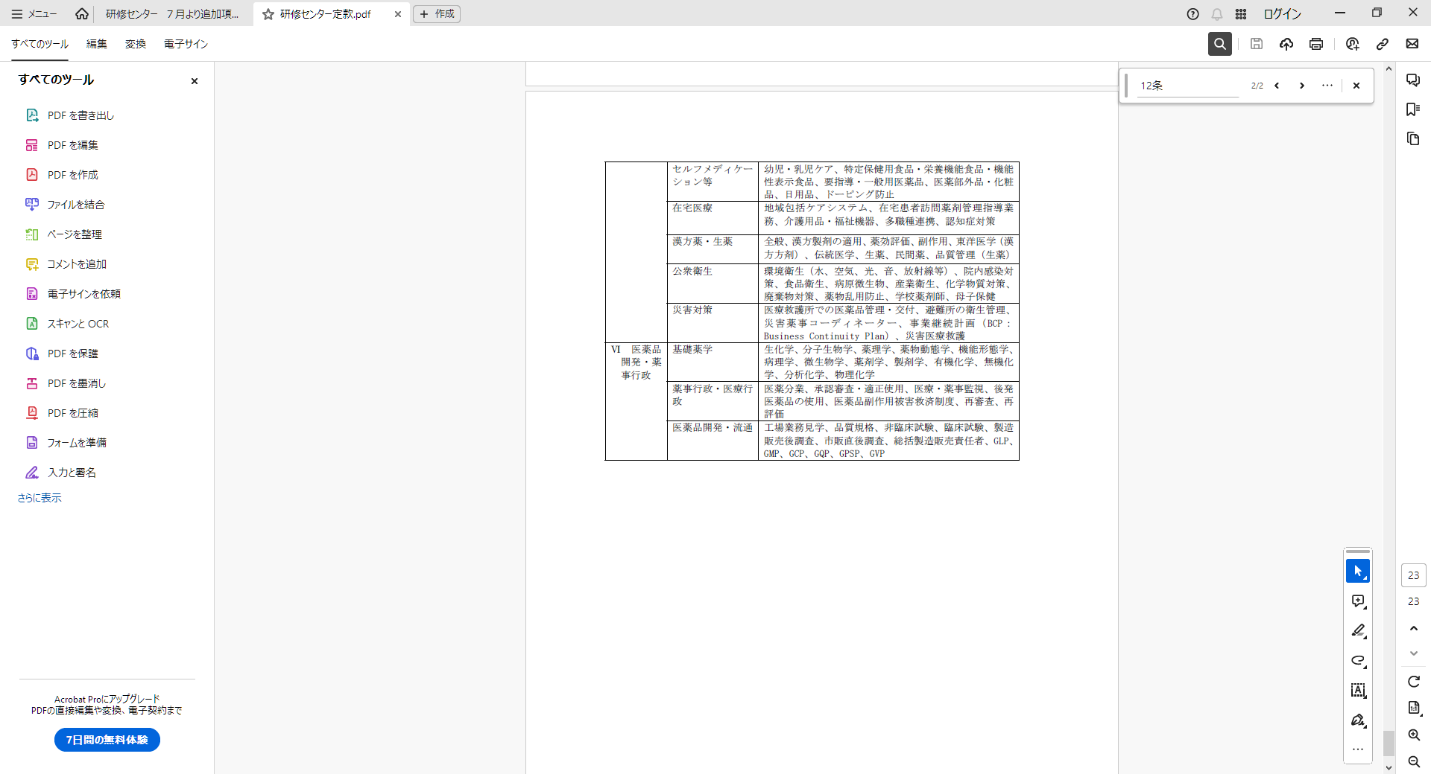
【参考資料】（https://www.jpec.or.jp/download/ninteiyakuzaishi_youryou.pdfより）

